2) Lista de comandos parte A

- ls: Serve para listar o conteúdo de uma pasta.
- man: é usado para saber para que serve um comando em especifico de forma geral.
- clear: é usado para limpar o terminal o tela de comandos.
- mkdir: serve para criar um diretório.
- cd : é usado para acessar em um diretório especifico.
- pwd: Indica o diretório atual ou diretório de trabalho.
- whoami: Serve para indicar o nome do usuário que está no terminal.
- Redirecionamento: (>>), pode ser usado para enviar informação de um comando para um arquivo em especifico.
- Para criar uma pasta ou diretório com nome composto é usado o nome composto em aspas “nome composto” e o comando mrdir. Para ter acesso no diretório é usado o comando cd com o nome da pasta em aspas “nome da pasta”. Por outro lado, pode ser usado o nome com barra invertida e espaço (\ ) para indicar o nome da pasta (nome\ composto).
- touch: serve para criar um arquivo vazio com o formato especifico.
- nano: serve como editor de arquivos ou editor de texto.
- cat: Apresenta no terminal o conteúdo do documento especificado, é recomendável usar com arquivos pequenos.
- mv: modifica o nome de um arquivo especifico.
- cp: é usado para copiar um arquivo para um endereço especifico.
- find: serve para encontrar arquivos dentro de um diretório especifico, pode ser especificando o nome do arquivo ou tipo de formato.
- hHead: apresenta as primeiras linhas de um arquivo especifico, é recomendável usar para arquivos de tamanho maior.
- tail: apresenta as ultimas linhas de um arquivo especifico,é recomendável usar para arquivos de tamanho maior.
- less: serve como mostra a parte inicial de um arquivo, o comando apresenta a tela da terminal cheia com a informação do documento e a medida que desce a informação vai carregando, recomendável para arquivos de tamanho maior.
- rm: é usado para remover arquivos de um diretório, porem não tem a capacidade para remover diretórios.
- rmdir: serve para apagar diretórios, porem quando tem arquivos dentro do diretório não é permitido.
- rm -rf: é usado para apagar diretório sem importa com os arquivos que tenha dentro, apaga forçadamente.
- hostname: serve para saber o nome do host do sistema.
- hostname -i: permite conhecer a direção IP do sistema ou as IP que esta conectado o notebook.
- ip a: é usado para saber todas as informações de forma geral da IP que o notebook esta conectado.
- grep: comando de filtrar informações, pode ser usado concatenadamente com o comandos ip a, para obter informações especificas. Porem se tem que especificar que tipo de informação tem que apresentar, para o comando realizar o filtro.
- ping: é usado para saber se o sistema esta conectado a internet, o comando retorna o tempo que o navegador leva para responder. Se tem que especificar o navegador.
- free-h:serve para saber ou monitorar a capacidade de memoria que o sistema esta utilizando.
- free-m: apresenta os resultado de consumo de memoria de forma mais entendível para o usuário.
- Top: apresenta informações do sistema e do servido, como tarefas, porcentagem de memoria, porcentagem de CPU entre outras informações.
- htop: tem o mesmo funcionamento do comando “top”, porem apresenta as informação do sistema de forma didática e fácil de entender.
- Ps: serve para apresentar os processos que estão rodando no instante no terminal e o tempo de execução dos comandos.
- ps aux: mostra todos os processo que estão rodando no sistema, com suas respetivas especificações tais como: PID, %CPU %MEM entre outras informações.
- kill: Serve para finalizar ou gerenciar processos, se tem que indicar o “PID” do processo.
- df-h: Serve para indicar a quantidade de espacio livre nos discos, apresenta as informações de forma intuitiva ao usuário
- ncdu: é usado para escanear toda a informação contidas no disco duro e apresentar a localização da informação. Além disso, a informação é apresentada de acordo com a quantidade de espaço usado.
- uname: Apresenta a informação da versão do Kernel que está sendo usado.
- lscpu: Serve para listar as informações da CPU, tem semelhança com o comando “ls” porem , apresenta informações especificas.
- Lsusb: Apresenta todas as informações dos portos USB, lista todos os dispositivos contidos nessas conexiones.
- history:serve para apresentar o histórico dos comandos usados no terminal.
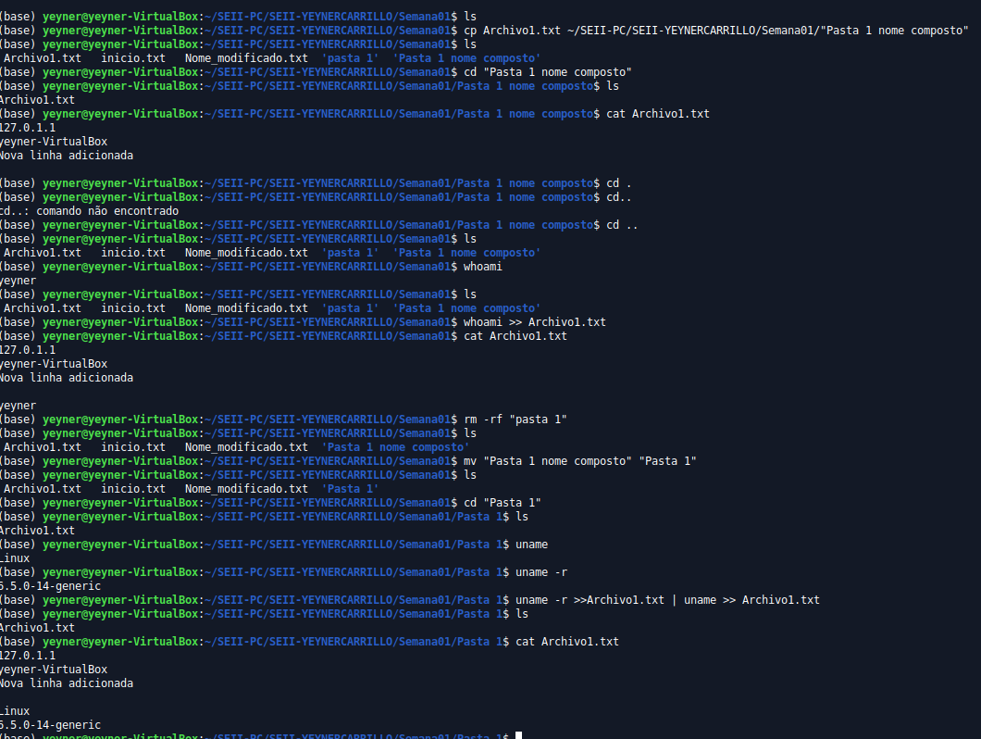Figura 1: Exemplo de comandos do primeiro video

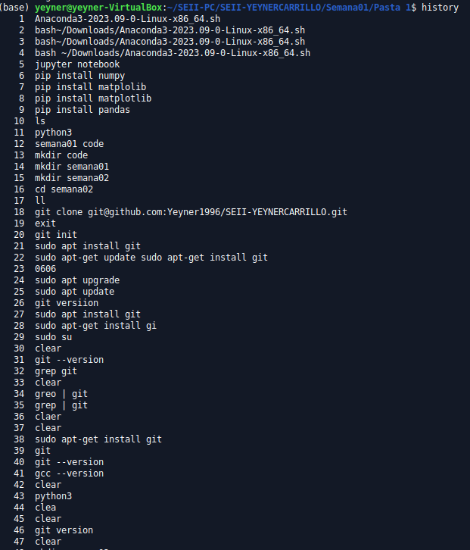Figura 2: Historial de comandos do primeiro video

2) Lista de comandos parte B

- echo: Imprime informação na tela do terminal
- wc: é usado para fornecer informações de um arquivo, ele indica o número de linhas, número de palavras e quantidade de bytes do documento.
- ping:é usado para saber se o sistema esta conectado a internet, o comando retorna o tempo que o navegador leva para responder. Se tem que especificar o navegador.
- Sort: é usado para classificar em por ordem alfabética, numérica, pode ser especificado ordem de menor mara maior ou vice-versa .
- uniq: serve para eliminar uma linha duplicada de um determinado arquivo, porem as linhas duplicas tem que estar adjacentes pelo que é preciso ordenar primeiro o documento.
- diff: apresenta a diferença entre um arquivo e outro.
- Du: é usado para calcular o tamanho em bytes de um diretório ou de todos os arquivos acrescentando o du *.
- killall: é usado para fechar varios processo ao mesmo tempo.
- Jobs: lista as instancias executadas em segundo plano.
- Bs: executa a instancia parada em segundo plano
- fg: retorna a instancia selecionada esta em segundo plano para primeiro plano
- gzip: Serve para compactar um arquivo, o comando exclui o arquivo original e acrescenta o formato .gz. Para manter o arquivo original é preciso especificar no comando “ gsip -c”
- gunzip: é usado para descompactar arquivos com formato .gz.
- Tar: é usado para criar um arquivo .tar, agrupando varias arquivos em um só. Alem disso, pode ser usado para compactar os arquivos selecionados.
- Alias: é usado para criar um novo comando com funções especificas.
- Xargs: é usado para indicar a saída de um comando seja usada como entrada de outro comando.
- Ln: é usado para criar link entre arquivos e tem duas possibilidades para criar o link físicos ou virtuais.
- Who: apresenta o nome do usuário logados no sistema e a hora em que foi logado.
- Su: é usado para trocar de usuário, por padrão sera solicitado ingressar a senha para ter aceso.
- Sudo: permite ao usario entrar no modo root e assim ter privilégios de execução de comandos dentro do sistema.
- Passwd: é usado para alterar a senha do usuário logado, além disso, pode ser usado para alterar a senha de outros usuários, quando se tem a autorização root.
- Chown: é usado para transferir arquivos de um usuário para outro.
- Chmod: serve para alterar as permissões de uma determinada pasta, arquivo ou diretório.

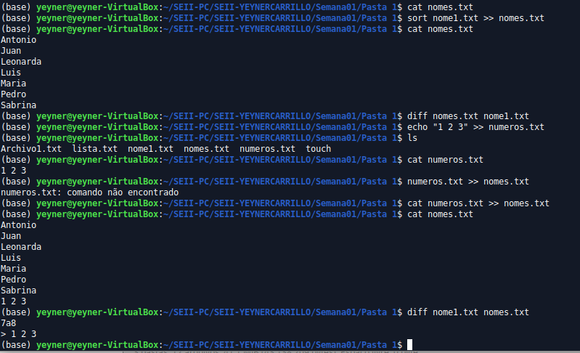Figura 3: Exemplos de comandos do segundo video parte parte A

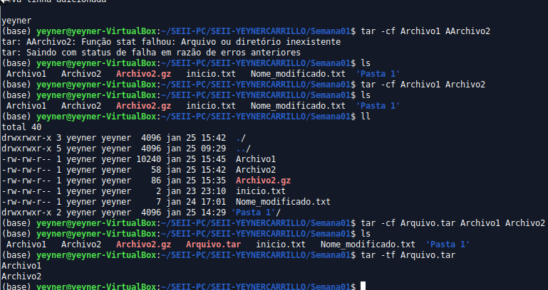Figura 4: Exemplo de comandos do segundo video parte B

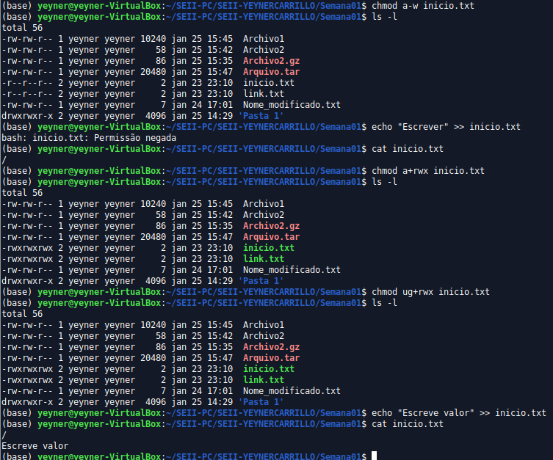Figura 5: Exemplos de comandos do segundo video parte C

3) Estrutura do “Linux File System”

O sistema linix está estruturado pelas seguentes pastas: bin, cdrom, etc, lib, lib64, lost+found, mnt, proc, run, snap, swapfile, tem, var, boot, dev, home, lib32, libx32, media, opt, root, srv, sys, usr. Como é apresentado na figura 6.

Figura 6: Estrutura do linux

3.1 pasta bin

É a pasta encarregada de armazenar os executáveis dos diferentes programas do sistema operacional e o acrônimo “BIN” faz referencia a binário. O conteúdo desta pasta pode ser observado na figura7.

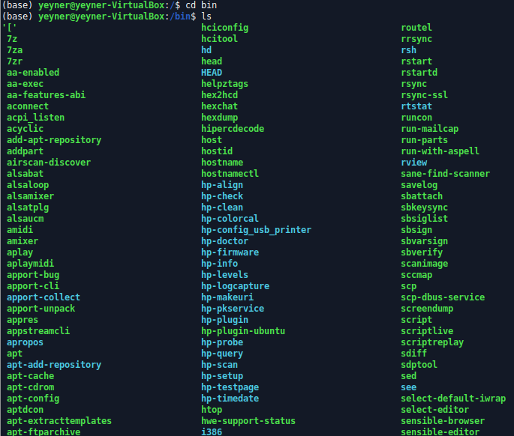Figura 7: Arquivos da pasta BIN do sistema operativo

3.2 Pasta boot

É a pasta encarregada por armazenar os arquivos relacionados com o inicio do sistema operacional, esses arquivos são apresentados na figura 8.

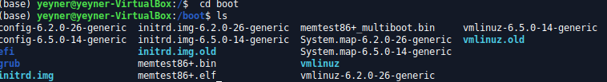Figura 8: Arquivos contidos na pasta boot

3.3 Pasta cdrom

O diretório é mais usados para computadores com unidade de CD, nesta pasta é armazenda a imagem quando é inserido o CD. Dita pasta é mostrada na figura 9.

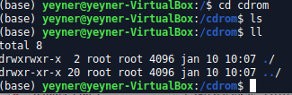Figura 9: Archivos da pasta cdrom

3.4 Pasta dev

Pasta que armazena a informação dos dispositivos conectados no ordenador. Os arquivos são mostrados na figura 10.

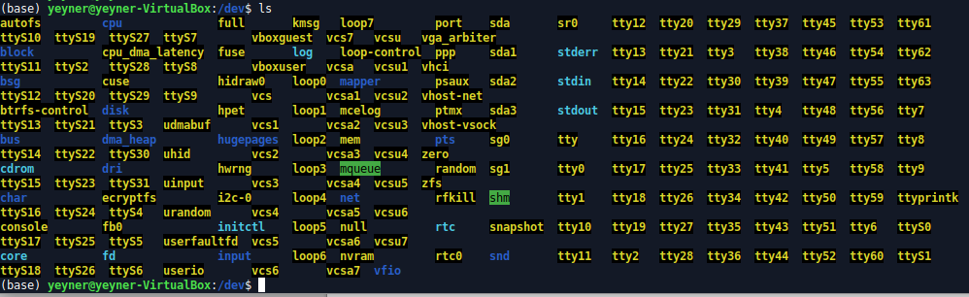Figura 10: Arquivos da pasta de.

3.5 Pasta etc

Pasta que armazena a informação do sistemas disponíveis para todos os usuários,como pode ser exibido na figura 11.

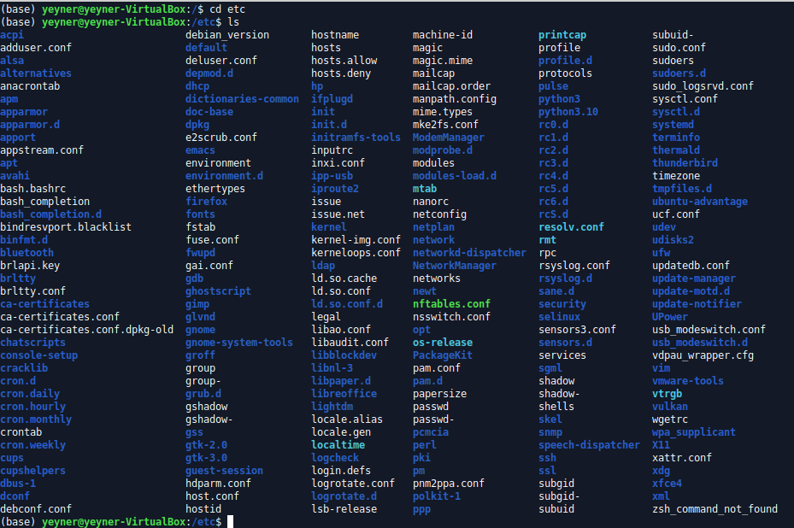Figura 11: Arquivos armazenados na pasta etc

3.6 Pasta home

Pasta que armazena a informação dos usuários cadastrados no ordenador. Como pode ser observado na figura 12.

Figura 12: Arquivos armazenados na pasta home

3.7 Pastas lib, lib32, lib64 e libx32

Pasta que contem bibliotecas de todos os programas instalados no ordenados. Ditas pastas com seus respetivos arquivos são apresentados na figuras 13.

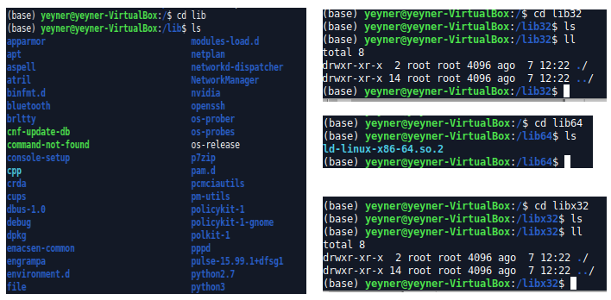Figura 13: Arquivos das pastas lab,lab32,lab64 e labx32

3.8 Pasta media

Pasta onde é armazenada a informação dos discos removíveis do sistema como pendrive, disco externo entre outros de forma automatica. Ditos dispositivos são apresentados na figura 14.

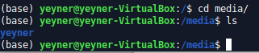Figura 14: Arquivos da pasta media

3.9 Pasta mnt

Semelhante à pasta anterior, porem é usado para armazenar informação de unidades de disco montadas pelo usuário manualmente, as arquivos são mostrados na figura 15.

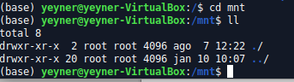Figura 15: Arquivos da pasta mnt

3.10 Pasta opt

Pasta que armazena informação de software instalados por fabricantes que enviam ordenadores com linux ou softwares personalizado pelo usuário. Ditos arquivos são mostras na figura 16.

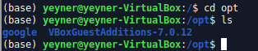Figura 16: Arquivos da pasta opt

3.11 Pasta proc

É armazenada a informação do sistema e dos processos do sistema é um diretório virtual,dita informação é criada quando é iniciado um processo. O informação dessa pasta é exibida na figura 17.

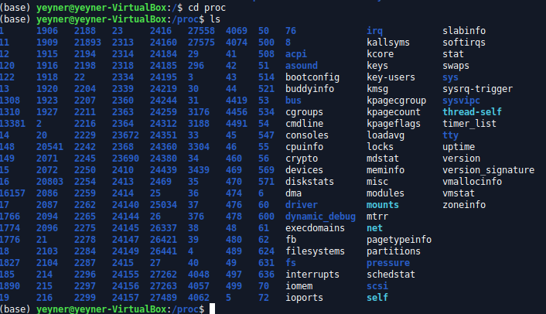Figura 17: Arquivos da pasta proc

3.12 Pasta root

É a pasta encarregada de armazenar todas as informações do usuário root, usuário que tem permissões especiais e aceso a todo o sistema. Ditos arquivos são mostrados na figura 18.

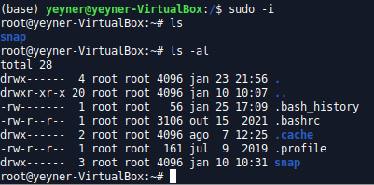Figura 18: Arquivos da pasta root

3.13 Pasta run

É um diretório virtual e armazena informação desde o ultimo boot do sistema. Dita informação é exibida na figura 19.

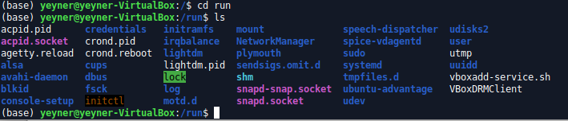Figura 19: Arquivos da pasta run

3.14 Pasta sbin

Semelhante à pasta “bin” que armazena binários, porem esta pasta salva informação que só
pode ser acessado pelo administrados do sistema. A informação contida nesta pasta é mostrada na figura 20.

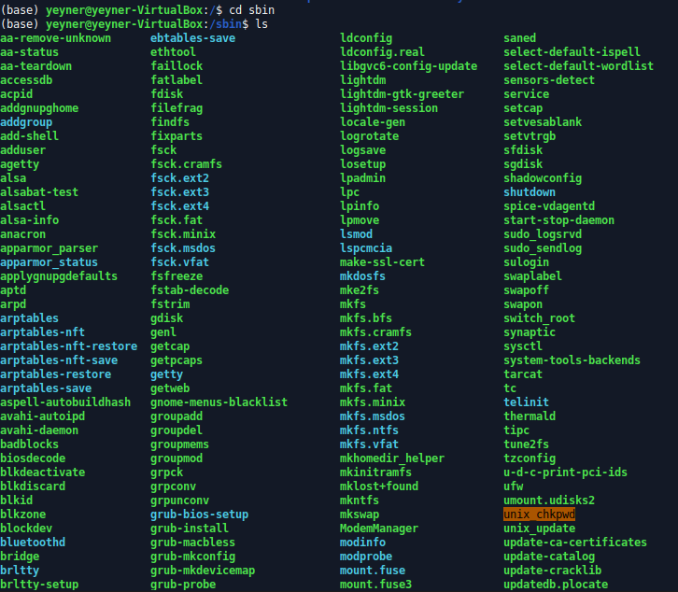Figura 20: Arquivos da pasta sbin

3.15 Pasta snap

Diretorio usado para armazenar informação de pacotes snap próprios do sistema operativo. Dito arquivos são mostrados na figura 21.

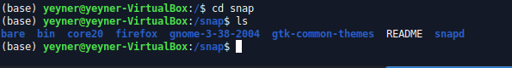Figura 21: Arquivos da pasta snap

3.16 Pasta srv

Salva informação dos servidores web, dita informação esta disponível para outros os usuários. Os arquivos são apresentados na figura 22.

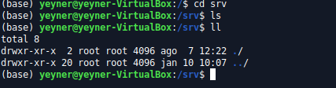Figura 22: Arquivos da pasta srv

3.17 Pasta sys
Abreviação de sistema, é usado para interagir diretamente com o kernel de linux, os arquivos são criados toda vez que o sistema é ligado. Dita pasta é mostrada na figura 23.

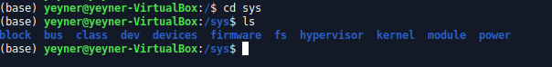Figura 23: Arquivos da pasta sys

3.18 Pasta tmp

É uma pasta que armazena informação de forma temporária para ser usados pelos programas quando é iniciada seção, ditos arquivos são apagados toda vez que o sistema é reiniciado e são apresentados na figura 24.

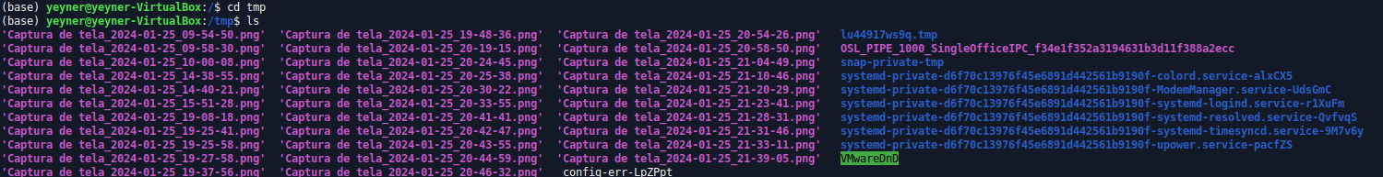Figura 24: Arquivos da pasta tmp
3.19 Pasta usr

É usada para armazenar informação de programas e bibliotecas uteis para os usuários pero que não são considerados importantes para o sistema. Ditos arquivos são mostrados na figura 25.

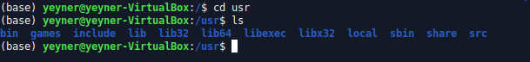Figura 25: Arquivos da pasta usr

3.20 Pasta var

Pasta usada para armazenamento de variáveis consideras que aumentam de tamanho com o passo do tempo e é exibida na figura 26.

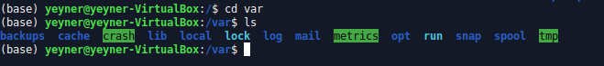Figura 26: Arquivos da pasta var

